Sở GD&ĐT TP.Hồ Chí Minh ĐỀ KIỂM TRA HỌC KỲ II – NĂM HỌC 2015 - 2016
Trường THPT VĨNH LỘC MÔN: LÝ – BAN CƠ BẢN – LỚP 11
Thời gian làm bài: 45 phút. (Không kể thời gian giao đề)
- LÝ THUYẾT: (4.0 điểm)
Câu 1: (1.5 điểm). Định luật Lenxơ về chiều dòng điện cảm ứng?
Câu 2: (1.5 điểm). Định luật khúc xạ ánh sáng?
Câu 3: (1.0 điểm). Khái niệm ảnh và vật trong quang học?
- BÀI TẬP: (6.0 điểm)
Bài 1: (1.5 điểm). Một ống dây có hệ số tự cảm L = 4.10⁻³H, gồm 1000 vòng quấn sát nhau, mỗi vòng có diện tích 10cm² được đặt trong không khí.
a) Tính chiều dài ống dây.
b) Cho dòng điện ống dây biến thiên từ 5A về 0A trong khoảng thời gian 0.01s. Tính suất điện động tự cảm xuất hiện trong ống dây .
Bài 2: (1.5 điểm). Chiếu tia sáng từ không khí vào chất lỏng có chiết suất 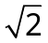. Tia sáng hợp với mặt thoáng một góc 30⁰. Tìm góc lệch của tia sáng (góc giữa hướng của tia tới và hướng của tia khúc xạ).
Bài 3: (1.5 điểm). Một vật sáng AB =2cm đặt vuông góc với trục chính, cách thấu kính hội tụ là d thấu kính có tiêu cự 20cm. Xác định vị trí, tính chất, độ phóng đại, chiều cao của ảnh. Khi d =30cm.Vẽ hình?
Bài 4: (1.5 điểm). Vật sáng AB đặt vuông góc với trục chính của một thấu kính và cách tiêu điểm F của thấu kính 8cm cho ảnh ngược chiều và cao gấp 3 lần vật. Xác định độ tụ của thấu kính?
----------------- HẾT -----------------
Tên học sinh: ……………………………………; Lớp: ..........

Sở GD&ĐT TP.Hồ Chí Minh ĐỀ KIỂM TRA HỌC KỲ II – NĂM HỌC 2015 - 2016
Trường THPT VĨNH LỘC MÔN: LÝ – BAN CƠ BẢN – LỚP 11
Thời gian làm bài: 45 phút. (Không kể thời gian giao đề)
- LÝ THUYẾT: (4.0 điểm)
Câu 1: (1.5 điểm). Định luật Lenxơ về chiều dòng điện cảm ứng?
Câu 2: (1.5 điểm). Định luật khúc xạ ánh sáng?
Câu 3: (1.0 điểm). Khái niệm ảnh và vật trong quang học?
- BÀI TẬP: (6.0 điểm)
Bài 1: (1.5 điểm). Một ống dây có hệ số tự cảm L = 4.10⁻³H, gồm 1000 vòng quấn sát nhau, mỗi vòng có diện tích 10cm² được đặt trong không khí.
a) Tính chiều dài ống dây.
b) Cho dòng điện ống dây biến thiên từ 5A về 0A trong khoảng thời gian 0.01s. Tính suất điện động tự cảm xuất hiện trong ống dây .
Bài 2: (1.5 điểm). Chiếu tia sáng từ không khí vào chất lỏng có chiết suất . Tia sáng hợp với mặt thoáng một góc 30⁰. Tìm góc lệch của tia sáng (góc giữa hướng của tia tới và hướng của tia khúc xạ).
Bài 3: (1.5 điểm). Một vật sáng AB =2cm đặt vuông góc với trục chính, cách thấu kính hội tụ là d thấu kính có tiêu cự 20cm. Xác định vị trí, tính chất, độ phóng đại, chiều cao của ảnh. Khi d =30cm.Vẽ hình?
Bài 4: (1.5 điểm). Vật sáng AB đặt vuông góc với trục chính của một thấu kính và cách tiêu điểm F của thấu kính 8cm cho ảnh ngược chiều và cao gấp 3 lần vật. Xác định độ tụ của thấu kính?
----------------- HẾT -----------------
Tên học sinh: ……………………………………; Lớp: ..........
HƯỚNG DẪN CHẤM KIỂM TRA HỌC KỲ II (2015 – 2016) – KHỐI 11 MÔN LÝ CB
Câu | Nội dung | Điểm
1 | -Dòng điện cảm ứng xuất hiện trong mạch kín  -có chiều sao cho từ trường cảm ứng  -có tác dụng chống lại sự biến thiên của từ thông ban đầu qua mạch kín. | 0,5x3
2 | + Tia khúc xạ nằm trong mặt phẵng tới và ở phía bên kia pháp tuyến so với tia tới.  + Với hai môi trường trong suốt nhất định, tỉ số giữa sin góc tới (sini) và sin góc khúc xạ (sinr) luôn luôn không đổi:  + 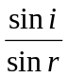 = hằng số | 0,5x3
3 | + Ảnh điểm là điểm đồng qui của chùm tia ló hay đường kéo dài của chúng.  + Ảnh điểm là thật nếu chùm tia ló là chùm hội tụ, là ảo nếu chùm tia ló là chùm phân kì.  + Vật điểm là điểm đồng qui của chùm tia tới hoặc đường kéo dài của chúng.  + Vật điểm là thật nếu chùm tia tới là chùm phân kì, là ảo nếu chùm tia tới là chùm hội tụ. | 0,25x4
4 | - 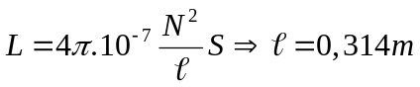  - 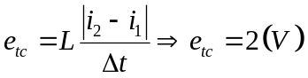 | 0,75  0,75
5 | 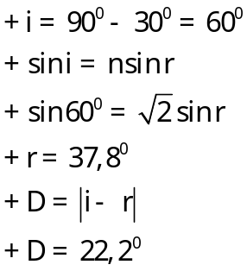 | 0,25x6
6 | Tacó : 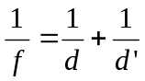d’ = 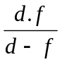 = 60cm  d’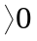ảnh thật , cách tk 60cm.  K = 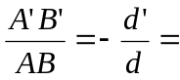-2 ,  vì K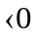 : ảnh và vật ngược chiều .  A’B’ = K.AB = 4cm  -Vẽ hình | 0,25x6
7 | d = f +8  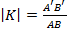=3 vì ảnh ngược chiều với vật K = -3  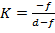=-3  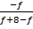=-3 => f = 24 cm= 0,24m  D=1/f=4,17 dp | 0,5  0,25  0,25  0,25  0,25

